|  |  |  |  |
| --- | --- | --- | --- |
| POLITECHNIKA LUBELSKA  Wydział Elektrotechniki i Informatyki  Informatyka (IIST) | **Labolatorium fizyki**  **Prowadzący: mgr inż. Jakub Grotel** | | |
| Nazwisko i Imię | Semestr  II | Rok akademicki  2022/2023 | Grupa:  IIST 2.5  GL 9 |
|  |
| Data wykonania ćwiczenia:  27.02 | Nr dośw.:  MC 4.2 |
| Temat ćwiczenia:  **Wyznaczanie przyspieszenia ziemskiego przy pomocy wahadła prostego** | | Data oddania sprawozdania: | OCENA: |

1. **Cel i zakres ćwiczenia**

Celem doświadczenia jest określenie wartości przyspieszenia ziemskiego przy pomocy wahadła prostego korzystając z metody pomiaru okresu drgań.

1. **Opis badanego zjawiska fizycznego**

Wahadłem prostym nazywamy punkt masy zawieszony na nieważkiej oraz nierozciągliwej nici wykonujący drgania w polu grawitacyjnym. W rzeczywistości wahadło matematyczne reprezentuje mała ciężka kulka zawieszona na osiągalnie nierozciągliwej nici. Wzór na okres wahadła matematycznego to:

$T=2π\sqrt{\frac{l}{g}}$

gdzie: $T$ = okres drgań, $l$ = długość wahała, $g$ = przyśpieszenie

co po przekształceniu jest równe:

$g=\frac{4π^{2}l}{T^{2}}$

gdzie $T$ można zapisać jako: $\frac{T}{n}$ (n = ilość drgań, $T$ = czas trwania n drgań)

1. **Opis stanowiska pomiarowego**

W skład stanowiska pomiarowego wchodzą wahadło proste oraz urządzenia pomiarowe: suwmiarka, miarka ułożona wzdłuż linki na której jest zawieszony ciężar, stoper.

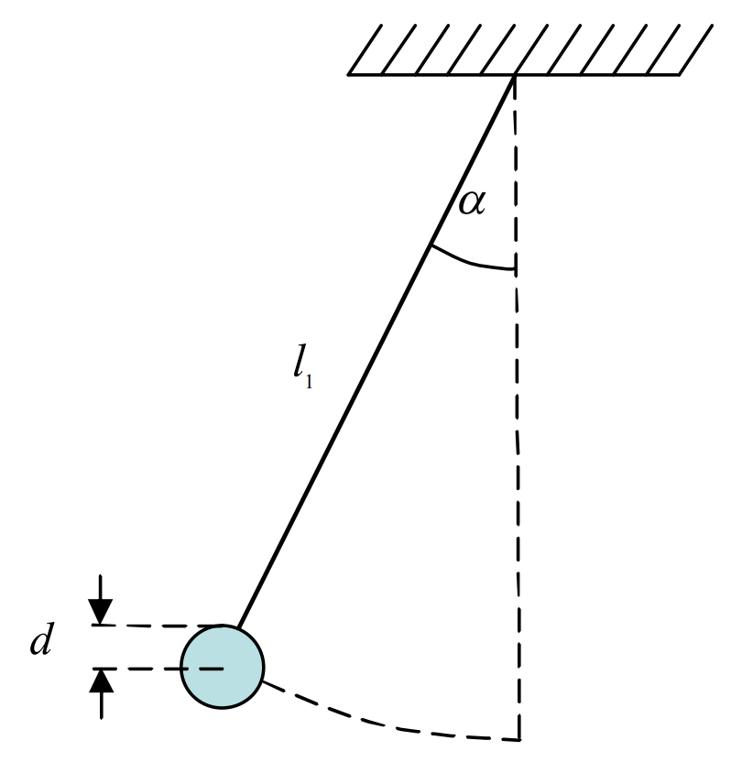

Rys. 1 Schemat wahadła prostego

1. **Wyniki ćwiczenia**

Tab. Wyznaczanie przyspieszenia ziemskiego



Przykładowe obliczenia:

$$l=0,968+\frac{0,023}{2}=0,968+0,0115≈0,9795[m]$$

$$T=\frac{39,61}{20}≈1,98[s]$$

$$g=\frac{4*π^{2}}{{(1,98)}^{2}}*0,980=\frac{39,4384}{3,9204}*0,980≈9,85g[\frac{m}{s^{2}}]$$

1. **Wyznaczanie niepewności pomiaru**

Tab. Wyznaczanie niepewności pomiaru

|  |  |  |  |  |  |  |  |  |  |
| --- | --- | --- | --- | --- | --- | --- | --- | --- | --- |
| Lp. | g[ms2] | |  | | --- | |  | | |  | | --- | |  | | [   |  | | --- | |  | | ∆g[ms2] | Ꟙ[%] |
| 1 | 9,85 | 5,0274 | 10,0547 | 0,4973 | 0,11 | 1,12 |
| 2 | 9,84 | 5,0375 | 10,0750 | 0,4973 | 0,11 | 1,12 |
| 3 | 9,60 | 4,9052 | 9,8105 | 0,4788 | 0,10 | 1,04 |
| 4 | 9,72 | 4,9620 | 9,9240 | 0,4876 | 0,10 | 1,03 |
| 5 | 9,86 | 5,0452 | 10,0903 | 0,4989 | 0,11 | 1,12 |
| 6 | 9,80 | 5,0248 | 10,0496 | 0,4949 | 0,11 | 1,12 |

Przykładowe obliczenia:

$\left|\frac{∂g}{∂d}\right|=\frac{2π^{2}}{T^{2}}=\frac{2*{3,14}^{2}}{{1,98}^{2}}=\frac{19,1792}{3,9204}≈5,0274$ $\text{[}\frac{\text{1}}{s^{2}}]$

$$\left|\frac{∂g}{∂l}\right|=\frac{4π^{2}}{T^{2}}=\frac{4*{3,14}^{2}}{{1,98}^{2}}=\frac{39,4384}{3,9204}≈10,0547 [s^{2}]$$

$\left|\frac{∂g}{∂t}\right|=\frac{8π^{2}n^{2}l}{t^{3}}=\frac{8*{3,14}^{2}{*20}^{2}*0,980}{{39,61}^{3}}=\frac{30919,7056}{62146,192681}≈0,4973$ [$\frac{\text{m}}{s^{-3}}]$

$$∆g=\left|\frac{∂g}{∂d}\right|*∆d+\left|\frac{∂g}{∂l}\right|*∆l+\left|\frac{∂g}{∂t}\right|*∆t=5,0274*{10}^{-4}+10,0547*{10}^{-3}+0,4973*0,21≈0,11 [ms2]$$

$δ_{\%}=\frac{∆g}{g}*100\%=\frac{0,11}{9,85}*100≈1,12$ [%]

1. **Wnioski**

Wyniki doświadczenia pokrywają się z rzeczywistością. Błąd pomiarowy był nieznaczny, a niewzięte pod uwagę niedokładności wynikające z przyjęcia uproszczeń (linka nie jest przecież nierozciągliwa, a ciężarek nie jest masą punktową) nie wpłynęły znacznie na wynik. Wyznaczona wartość przyspieszenia grawitacyjnego jest równa wartości książkowej tzn. 9,81 $\frac{m}{s^{2}}$.